台南縣96學年度友善校園
「3Q VERY MUCH系列活動」

生命教育優良出版品-影片類
心得寫作徵文比賽

學校名稱: 台南縣立後壁國民中學

所 屬 縣 市: 台南縣
校 長：
承 辦 人：
校 址：73144 臺南縣後壁鄉嘉苳村10鄰124之20號
中華民國九十七年一月

台南縣96學年度友善校園「3Q VERY MUCH系列活動」
友善校園生命教育優良出版品 影片 心得寫作徵文比賽報名表
初賽收件編號 |  |  |  | 決賽收件編號
學校名稱 | 台南縣立  後壁國民中學 |  |  | 承  辦  人 | 職稱姓名：顏華廷
學校名稱 |  |  |  | 承  辦  人 | 電話：06-6871974轉13
學校名稱 |  |  |  | 承  辦  人 | 手機：0932741178
校 址：73144 臺南縣後壁鄉嘉苳村10鄰124之20號
參 賽 學  生 資 料 | 姓 名 | 沈俊瑀 |  | 性 別 |  |  | 男 |  | 生 日 |  |  | 81 年 9 月 29日
參 賽 學  生 資 料 | 通訊住址：73191 台南縣後壁鄉烏樹村109號 電話：06-6850698
參 賽  組 別 | 國中組 |  |  |  |  | 參 賽  類 別 |  | 影片類
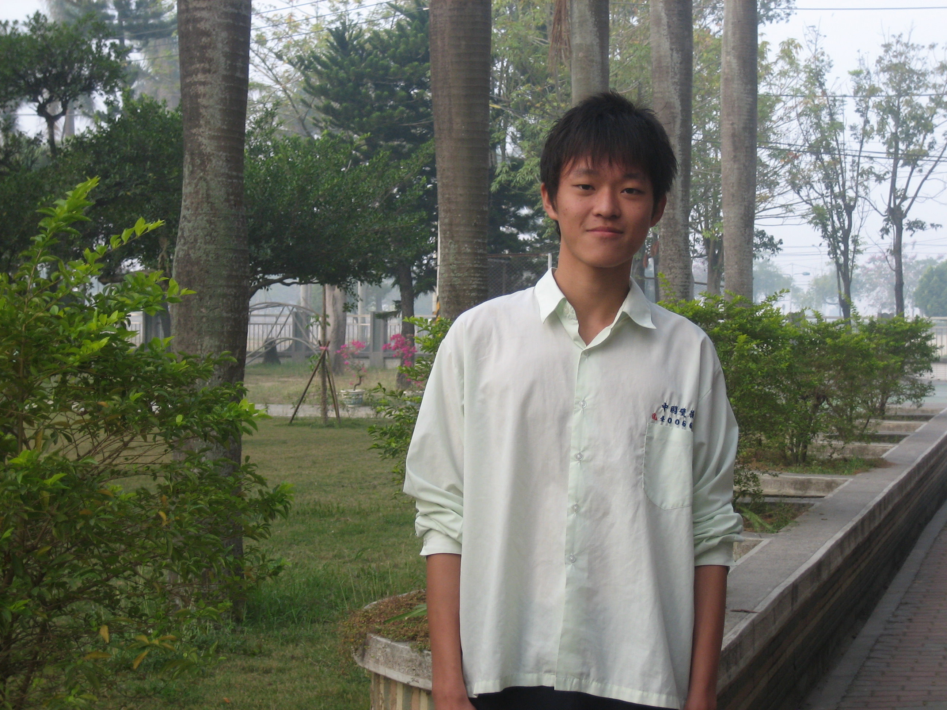

得獎作品同意主辦機關全權
處理刊載事宜參賽學生簽名處
學校承辦人 |  |  | 業務主管 |  |  |  |  |  |  |  | 校 長
教育局承辦人核章(國中、國小組)
觀覽心得單
初審收件編號 |  | 決審收件編號
友善校園生命教育優良出版品 影片 心得寫作
◎片名：一公升的眼淚
◎導演：岡村力 演員：大西麻惠
加藤和子
鳥居香穗里
◎發行公司：華映娛樂
◎劇情簡介：
「一公升的眼淚」訴說著僅有十五歲的國三少女─木藤亞也的故事，原來是一段平凡的人生，卻有著不平凡的波折和際遇，原因始於她罹患了一個罕見的絕症─脊髓小腦萎縮症。
罹患了絕症的亞也，漸漸的無法控制行動，發生了肢體癱瘓、吞嚥的困難、甚至無法言語，喪失表達的能力。她不奢求有不凡的人生，她只想要有著跟普通人一樣的生活，縱使知道自己微小渺茫的願望無法實現，但她仍不放棄任何一個活下去的機會，努力與病魔纏鬥。
亞也曾經說過：「從此以後，身負殘疾人這件沉重的行李，一個人繼續活下去。這雖然是我做出的決定，但在經歷這個過程之前，我至少要先流過一公升的眼淚。自此之後可能還需要更多更多……」
唱歌、寫字、牽手、奔跑、甚至咀嚼食物，在一般人認為平凡、輕易就能做的到的行為，但是在亞也身上卻是成為遙不可及的幸福。七年的臥病在床，亞也努力的用筆紀錄自己的心路歷程，文字間充滿對生命的樂觀和堅持，她並不怨恨父母給予她的身體、也不怨恨上天為什麼殘忍剝奪她生存的權力，雖然她最後不敵病魔，結束了二十五年的短暫生命，但是她留下令人酸楚的一本本心情記事和鼓勵，給予更多不肯向病魔屈服的人們。

- 觀覽心得與啟示：

看完這部感人肺腑、動人心弦的電影，令我百感交集，對於女主角不幸罹患絕症，卻能如此堅強的表現，讓我十分的欽佩與尊敬，也對於她的種種克服病症障礙的行為、對生命的樂觀執著、懷抱的希望，讓我產生另外一種對生命的不同價值觀。
能夠活著──原來就是一件最快樂的事。
在於現在的社會，人們所稱為「草莓族」的這一代，缺乏抗壓性與個人挫折的忍受力，輕易的了斷自個兒的生命，在世界的某些角落，卻還有很多存有著不肯罷休、不肯妥協的精神，對於自己的生命未來，還懷抱著多麼大的希望，即使是多麼渺茫的微光……
由國內歷年來的自殺統計資料顯示，自民國86年以來，「自殺」列入衛生署公佈之國人十大死因，始終居高不下，而且有逐年上升的趨勢。教育部軍訓處也公佈了近五年來，學生死亡因素的統計，其中交通意外發生率最高，其次便是「自殺自傷」。原本是應該快樂享受青春的年輕生命，往往因為一點小小的挫折，便輕易的結束自己的生命。如此不負責任、輕視生命的觀念，令社會譁然，也讓所有為人父母者心寒。
有時候在遇到挫折的時候，不要以消極悲觀的態度去面對，更不要賭氣或逞一時之快，人生何處沒有春天，「山窮水盡疑無路，柳暗花明又一村」，只要轉個念去想，自殺並不是最好的解決辦法。當我們灰心沮喪的時候。看看身旁的人、聽聽別人說的話，或者閱讀一些生命鬥士的故事，都能激勵我們向上，協助我們發現人生的美好。
這些勇敢奮鬥的勇士們，雖然有著殘缺、障礙，有著失天性的不足，卻依舊想幫助更多人，儘管自己的力量是多麼微不足道。有著好手好腳、有著比他們擁有更好條件的我們，在這些勇士面前，卻是把自己可貴的生命、自己充滿希望的未來，看得如此輕浮。在台灣，大家耳熟能詳的口足畫家──謝坤山，即使他受到命運之神的捉弄，原來四肢健全的他，被迫要學習過著「殘障」的不便生活，但是他卻沒有灰心喪志或怨天尤人，更是以堅強樂觀的態度來面對自己的人生，甚至分享自己的生命歷程，貢獻微薄的力量，幫助更多徘徊在死亡路口的憂鬱生命。
我們應該好好學習他們的精神，珍惜自己寶貴的生命，努力培養自己忍受挫折的能力，與面對挑戰的勇氣。人生不該虛擲光陰，充滿埋怨和仇恨，想想這些人是多麼渴望想把自己的生命發揮到淋漓盡致，他們努力的過著每一天，雖然他們也許辦不到，不過我們卻可以做到，讓自己的生命充滿希望與快樂。我們不能決定生命的長度，卻可以決定生命的廣度，只需要我們過著有意義的每一天，珍惜且尊重生命，為社會貢獻一點心力，相信世界將會充滿愛與希望，消弭一切悲觀及黑暗。

